烟台市烟台山医院
2024年住院医师规范化培训招生简章
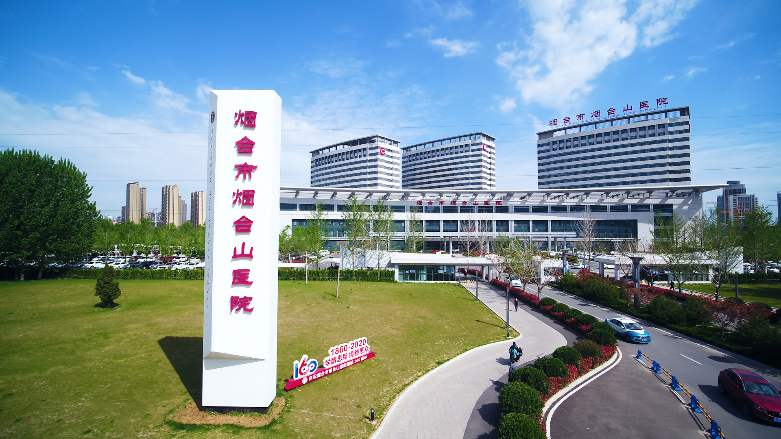
一、医院概况
烟台市烟台山医院始建于1860年，前身是法国天主教施医院，是国内最早的西医医院之一。2009年3月，经中法两国政府批准增加“烟台中法友谊医院”为医院第二名称，成为中法两国建交60周年来两国政府唯一批准的技术合作医院。2009年9月，烟台市职业病医院（肿瘤医院）、烟台市妇幼保健院整建制并入，现医院发展成为集医疗、教学、科研、预防、急救、康复于一体的三级甲等综合医院、三级甲等妇幼保健院，同时是涉外定点医院、滨州医学院直属附属医院。2022年度三级公立医院绩效考核国家监测指标等级为A级。医院设有33个党群行政职能科室，78个临床科室，25个医技科室；现有职工总数3070人，其中，卫生技术人员2738人，具有正高级专业技术资格212人，副高级专业技术资格533人；年门诊量约135万人次，出院病人约10.6万人次，年住院手术3.9万人次。医院目前发展规模为“一院三区”，总占地面积为237.71亩，其中东院区占地180亩、北院区28.28亩、南院区29.43亩；总建筑面积30.37万平方米，其中东院区一期22.35万平方米、北院区6.1万平方米、南院区1.92万平方米。
医院高度重视学科体系建设，骨科为山东省首批A级特色专科。骨科、康复医学科、神经内科为省级临床重点专科，麻醉科为省级临床重点专科建设单位，骨伤科、中医肿瘤科分别为省、市“十三五”中医药重点专科建设单位，急诊创伤中心获批为省级创伤中心。2023年医院首批被评为省级妇幼中医药特色单位，同时更年期保健、孕产期保健、新生儿保健获批为省级妇幼保健特色专科。医院还是国家卫健委高级卒中中心、中国房颤中心、中国心衰中心、中国心脏康复中心、国家高血压达标中心第一批认证单位。

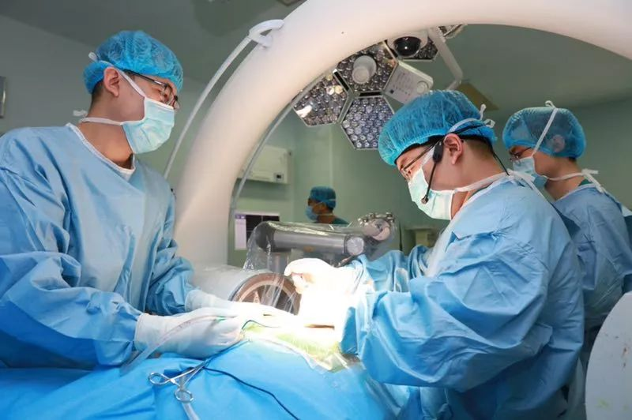

二、报名条件
（一）拟从事临床医疗工作的高等院校医学类相应专业（包括临床医学类、口腔医学类）本科及以上学历毕业生。以应届毕业生为主，往届毕业生优先考虑已获得执业医师资格者。
（二）已从事临床医疗工作、需接受培训且取得现单位同意的人员。
（三）热爱医疗卫生事业，身心健康，能完成住院医师规范化培训的各项学习及工作任务。
（四）有下列情况之一者，不予招录：
1.已取得有关专业《住院医师规范化培训合格证书》的人员；
2.被培训基地录取后无故不报到或报到后无故自行退出或因严重违纪、违规被强制退培不满三年的人员；
3.处于培训期间的住院医师；
4.成人高等教育学历毕业生（已取得执业医师资格除外）；
5.高校统招在读全日制研究生；
6.其他不符合有关要求的人员。
（五）有关要求
已参加2024年全国研究生招生考试，医学高等院校录取为专业硕士学位研究生，不参加本次招生报名，以专业学位硕士研究生身份由培训基地在其报到后进行注册。
三、招收专业及计划
本年度总招录名额为41人（不含专硕），招收专业及人数：全科11人、妇产科4人、内科16人、外科5人、骨科5人。优先招录紧缺专业（全科及妇产科）。
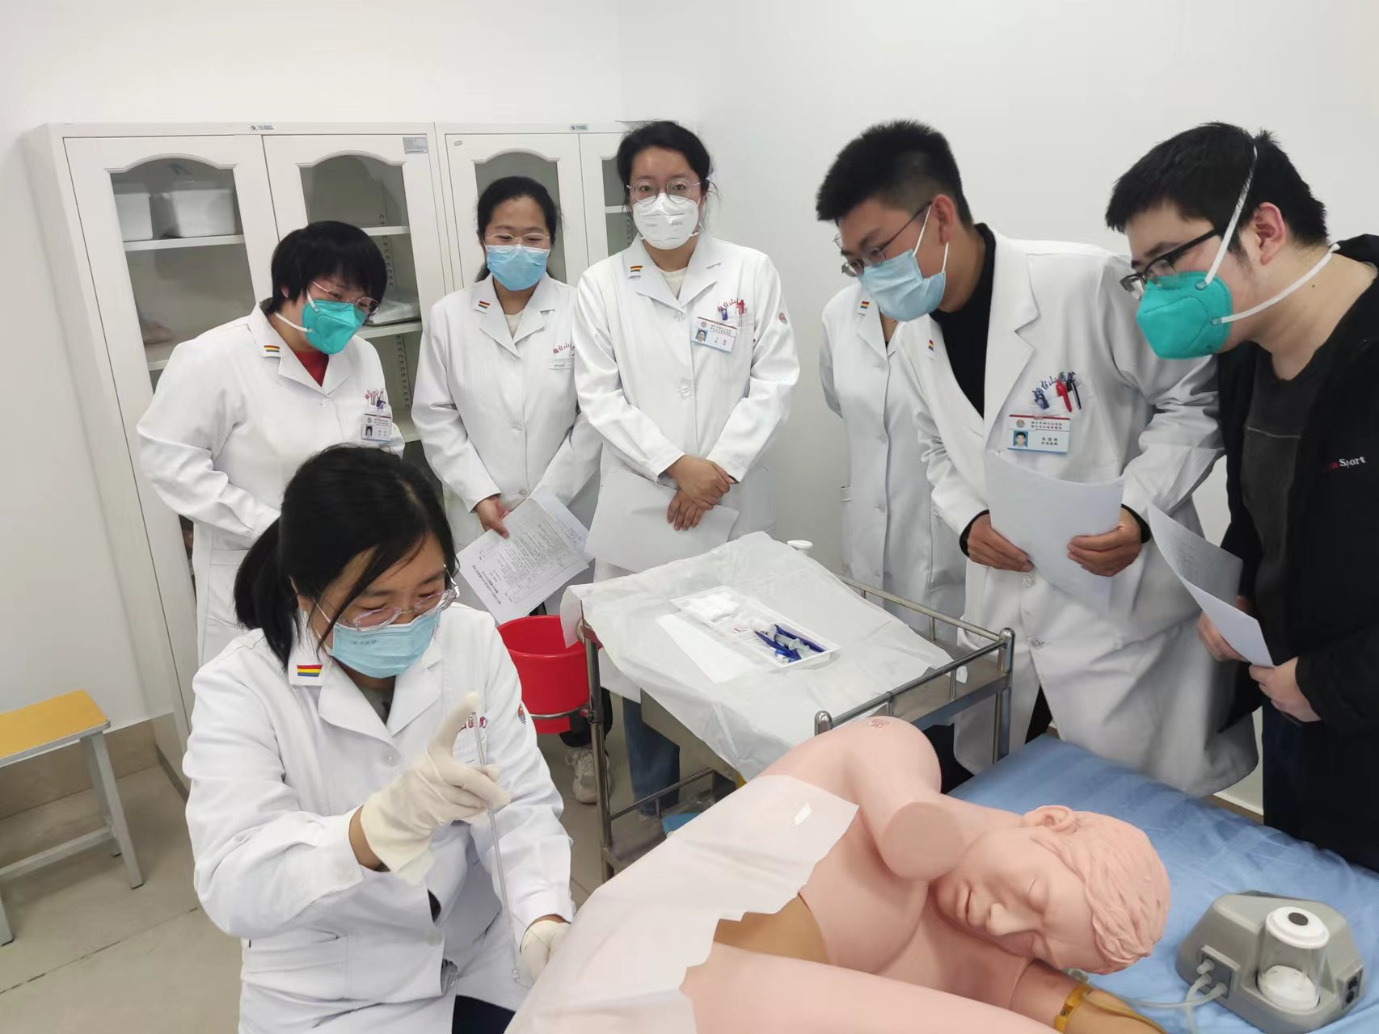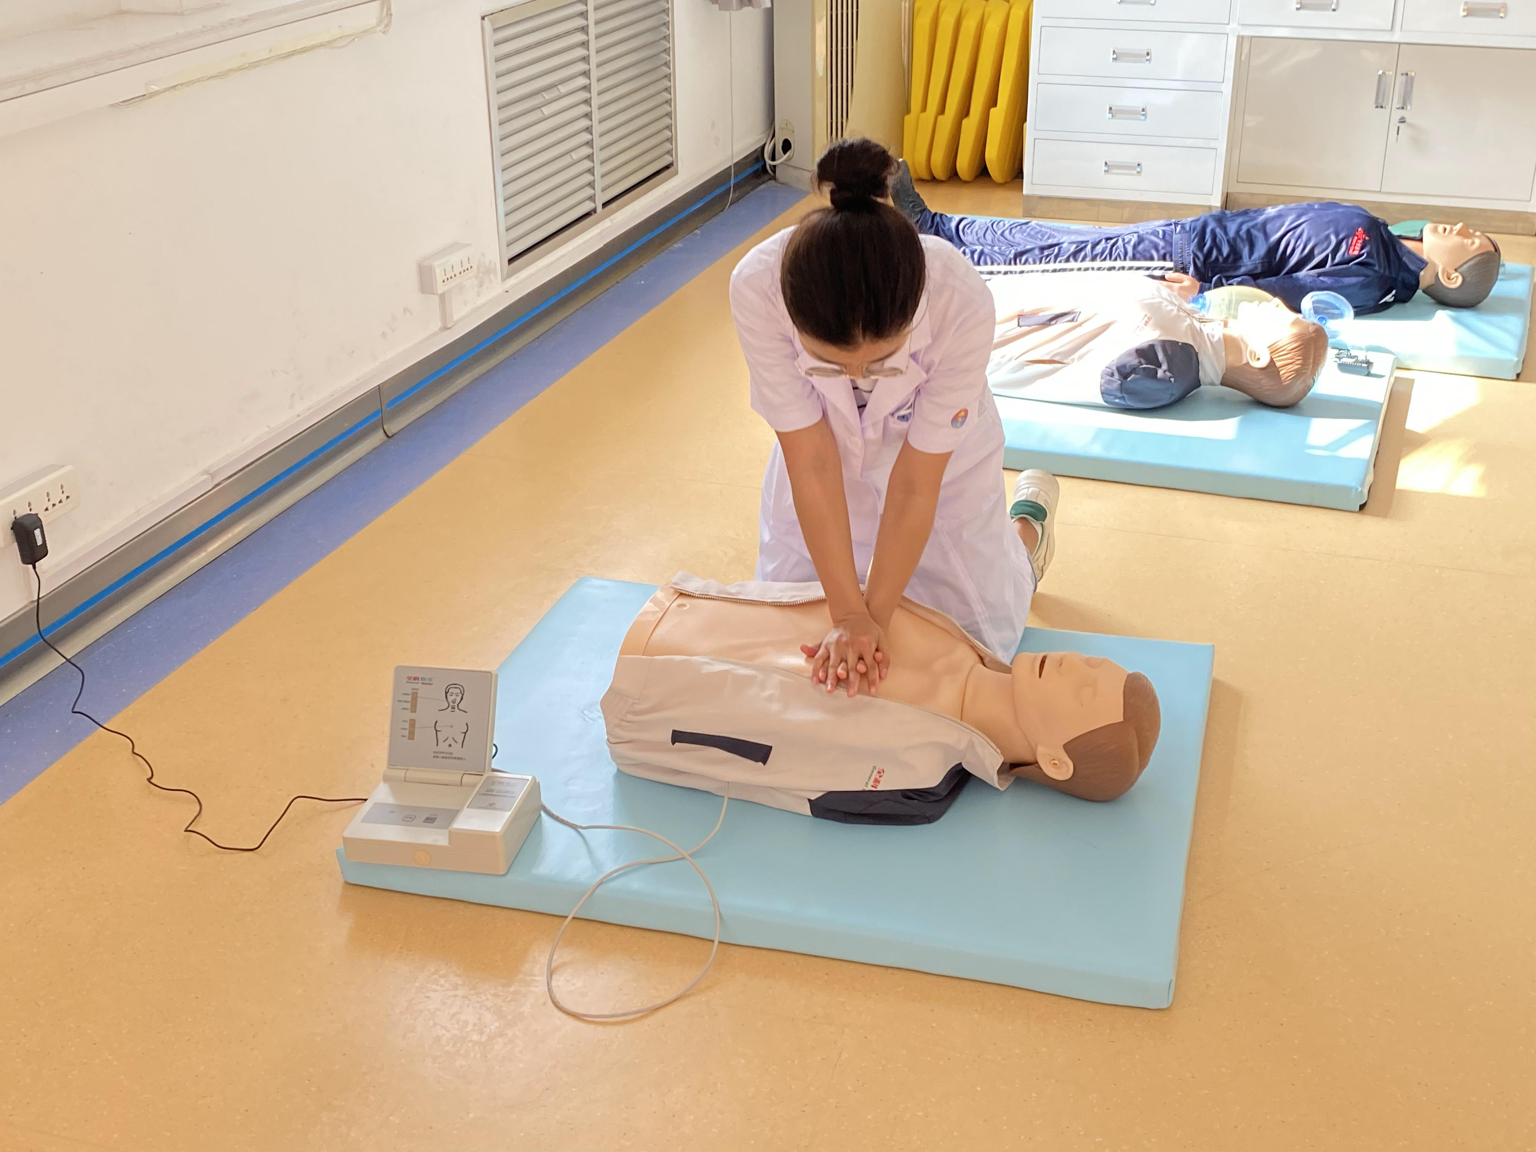
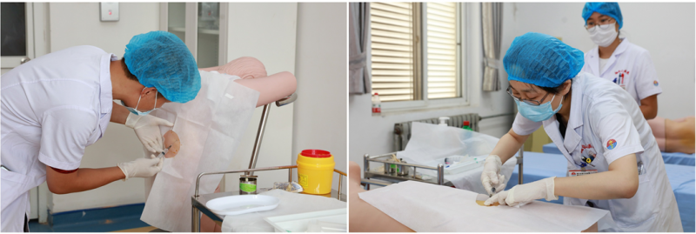
四、培训年限及质量保障措施
本科毕业生、学术型研究生毕业生(含硕士、博士)培训年限为3年，具体按国家及省卫健委有关规定执行。医院按照国家卫健委相应专业培训内容及细则要求，采取理论学习与临床实践相结合，以临床实践为主的培训方式，对住院医师进行规范化培训。医院学习培训环境优越，临床技能培训中心模拟教学设备齐全，能够满足各类临床技能实践工作需要。医院为住培学员开放各类学习培训资源，权威专家定期面向住培学员进行授课培训，学员在院内图书馆可查阅检索文献图书信息，可参加医院举办的各类学术讲座活动。

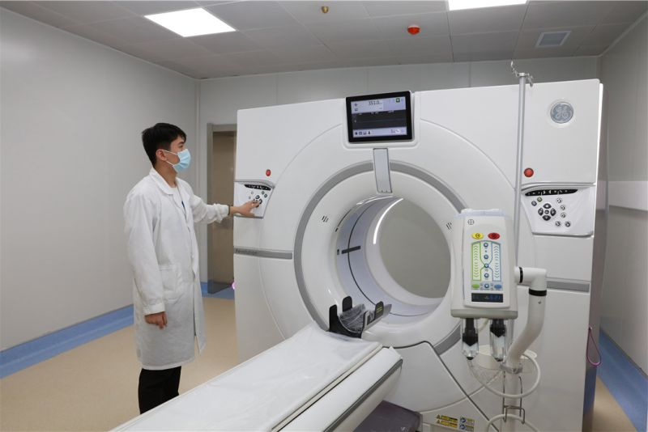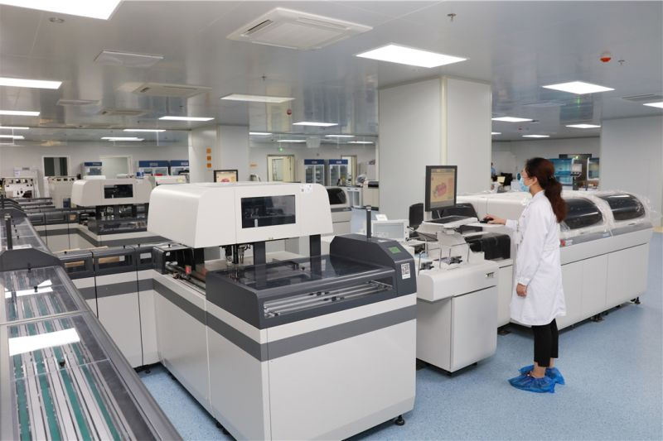

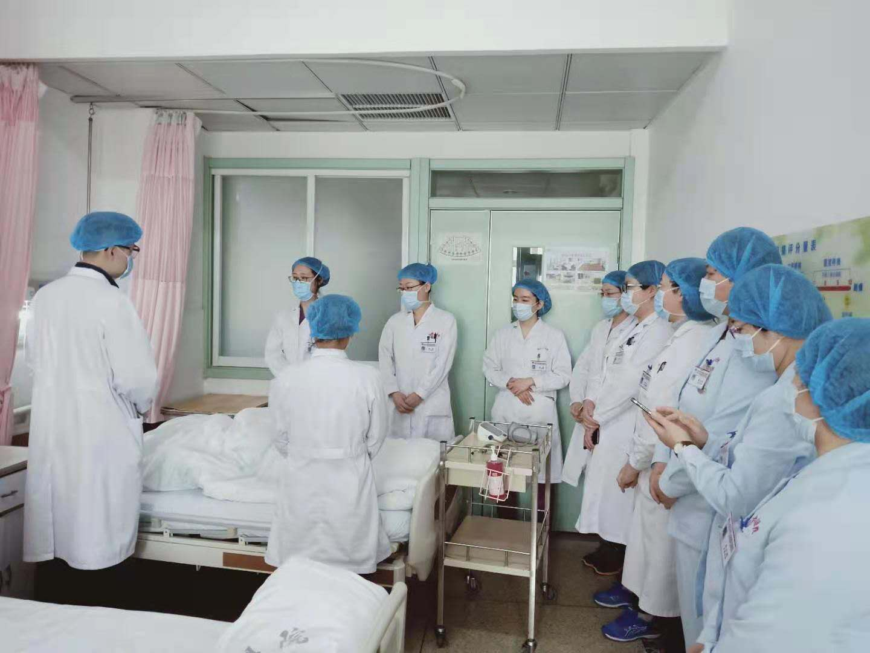
五、培训待遇保障
（一）培训补助
1.补助项目及金额：根据培训期间考核情况，为每名培训对象发放各项补助。除国补、省补的基本补助外，另外发放住宿补贴600元/月；误餐补助300元/月；硕士学历补助100元/月，博士学历补助200元/月；具执业资格、独立值班者，发放独立值班补助1000元/月等。
2.补助总额：社会化培训对象总补助水平税前约为5600元-8400元/月；外单位委派培训对象总补助水平税前约为3400元/月-5300元/月。
（二）参照单位正式职工缴存比例，为社会化培训对象缴纳“五险一金”，并提供工会相关福利待遇。
（三）为扶持紧缺临床医学专业，在同等条件下，全科、妇产科专业额外补助200元/月。
（四）为社会化培训对象统一办理医师资格考试相关证明材料，为取得执业医师资格的社会化住院医师办理执业医师注册，为外单位委派住院医师办理执业地点备注。
（五）医院图书馆、临床技能培训中心免费开放；为住院医师开通中外文文献数据库、病例学习系统使用权限。
（六）各临床科室均设有示教室、值班室、更衣室和卫浴室等，职工自助餐厅全面开放，医院定期组织运动会、诗歌朗诵会、合唱比赛等文体活动，丰富业余生活。
（七）开展住院医师评优树先工作，为优秀住院医师发放荣誉证书及现金奖励。
（八）为住院医师规范化培训合格的本科学历临床医师就业营造良好环境，保障职业发展权益，我院严格落实“两个同等对待政策”。按照本科生《住院医师规范化培训合格证书》上所载专业符合研究生岗位的专业要求及其他相关条件要求的，可以报考相应的研究生岗位。二是在职称晋升方面，取得《住院医师规范化培训合格证书》的本科生晋升高级专业技术职务时，按照研究生学历加分。

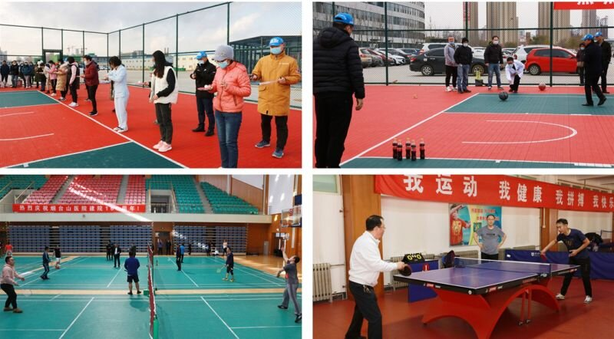
六、招收程序及时间安排
招收工作按照网上报名、资格审核、考核录取、录取公示等程序进行。
（一）网上报名
请登录山东省医学教育服务平台（网址：https://www.sdcme.net.cn）-住院医师规范化培训招录报名系统或关注公众号“住院医师数字化轮转平台”招收报名入口进行个人有关信息（基本信息、教育信息、工作信息等）注册。报考志愿限报一个，培训基地审核通过后报考志愿不予更改。
网上报名时间：2024年7月1日-2024年7月10日。
（二）资格审核
资格审核包括网上资格审核和现场资格审核。网上资格审核通过后，信息和志愿将不可再修改；审核不通过者，仅能修改个人信息和报考专业，无法修改报考培训基地。
现场资格审核须提交材料：
1.登录山东省医学教育服务平台-住院医师规范化培训招录报名系统网上打印报名表1份；
2.《烟台市烟台山医院2024年住院医师规范化培训报名申请表》2份（附件）；
3.身份证原件及复印件。
网上资格审核时间：2024年7月11日-2024年7月15日
现场资格审核时间：2024年7月18日8:30-9:30
现场资格审核地点：烟台市烟台山医院东院区门诊四楼东（411会议室）
（三）招收考核
考核分为理论知识考核与临床技能考核两部分，各占总成绩的50%。技能考核以OSCE考站形式进行。
理论考核时间：2024年7月18日上午10:00-11:00
技能考核时间：2024年7月18日下午-7月19日全天
（四）招收录取
遵循公开公平的原则，个人总成绩按申报专业排名，择优录取，录满为止。录取名单将通过我院官方网站进行公示，公示时间为7个工作日。未被录取且服从调剂的报考人员可调剂至紧缺专业。
（五）调剂及补录
调剂和补录优先满足全科、妇产科紧缺专业。全省统一调剂和补录时间为2024年8月1日-8月15日。
七、相关要求
对在招生工作中出现弄虚作假的报名人，取消其本次报名、录取资格；3年内不得再次报名参加住院医师规范化培训或以其他形式（如报考专业学位研究生等）进入住院医师规范化培训。
八、联系人及联系方式
联系电话：0535-6861282（工作日）
联 系 人：顾老师、刘老师、于老师
电子邮箱：ytszpb@163.com
医院官网：http://www.ytsyy.com
医院地址：（东院区）烟台市莱山区科技大道10087号
（北院区）烟台市芝罘区解放路91号
（南院区）烟台市芝罘区机场路167号
备注：请有意向报考我院者，扫下方二维码加入QQ群（群号：765918179），入群后请修改备注为住培身份+专业+姓名。

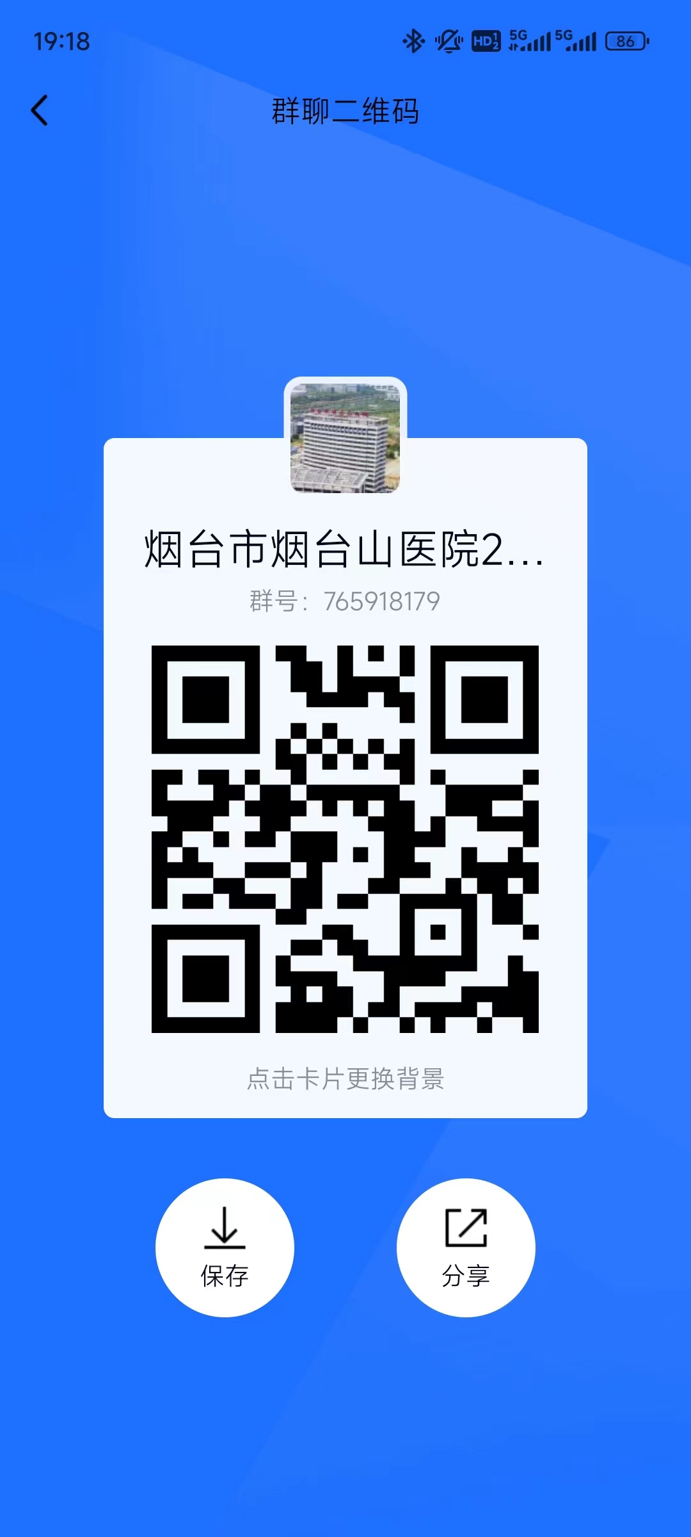

附件：烟台市烟台山医院2024年住院医师规范化培
训招生报名申请表

附件
烟台市烟台山医院2024年
住院医师规范化培训招生报名申请表
姓名 |  | 性别 |  | 出生年月 |  | 一寸  彩色  近照
民族 |  | 政治面貌 |  | 婚姻状况 |  | 一寸  彩色  近照
毕业院校 |  |  |  | 毕业时间 |  | 一寸  彩色  近照
学历 |  | 学位 |  | 所学专业 |  | 一寸  彩色  近照
身份证号 |  |  |  | 报考专业
联系电话 |  |  |  | 电子邮箱
报考人  员身份 | 单位委派 □ 社会化 □ |  |  | 是否具备 | 医师资格证书 □ 专业  医师执业证书 □ 执业范围
本人承诺既往无录取后未报到或无故自行退出住培，目前未在其他住培基地培训，及无其他不符合报考条件。
本人签字： 年 月 日
委委培对象所在单位意 见 | 本单位同意该同志于 年到贵基地参加 专业住院医师规范化培训。  单位负责人： （单位公章）  年 月 日
培训基地意 见 | 同意该同志参加 年 专业住院医师规范化培训。  负责人： （公章）  年 月 日
备 注

